

实 验 报 告

（ 2017/ 2018 学年 第一学期）

课程名称 | 数 据 结 构A
实验名称 | 二叉树相关操作的实现
实验时间 | 2017 | 年 | 11 | 月 | 22 | 日
指导单位 | 计算机学院计算机科学与技术系
指导教师 | 王甦

学生姓名 | 袁国馨 | 班级学号 | 16240133
学院(系) | 通达学院 | 专 业 | 软件工程嵌入式

实 验 报 告
实验名称 | 二叉树相关操作的实现 |  |  | 指导教师 | 王甦
实验类型 | 验证 | 实验学时 | 2 | 实验时间 | 2017.11.22
一、实验目的和要求
1.理解二叉树二叉链表的存储结构。
2.以二叉树二叉链表的存储结构，实现二叉树的基本操作。
3.掌握二叉树二叉链表存储结构下，相关递归算法的实现。

二、实验内容:
（一）完成二叉树二叉链表结构的定义
（二）实现二叉链表的创建，先序、中序和后序遍历算法的实现（参见P77页二叉树遍历程序）。
（三）实现二叉树求结点个数，求高度，求叶子结点数的算法。
三、实验环境(实验设备)
Visual C++ 6.0

实 验 报 告
四、实验过程描述与结果分析
二叉树链表结点的结构定义如下：
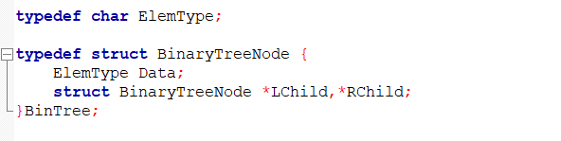
首先我们需要创建一个二叉树。
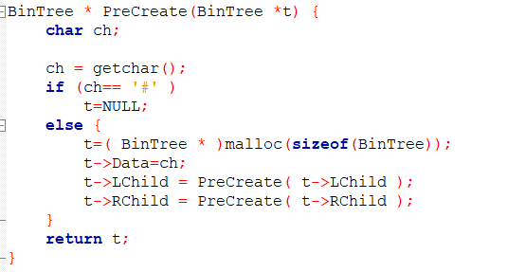
·在创建完二叉树之后，我们需要有先序，中序以及后续遍历的方法对我们创建的二叉树进行遍历：
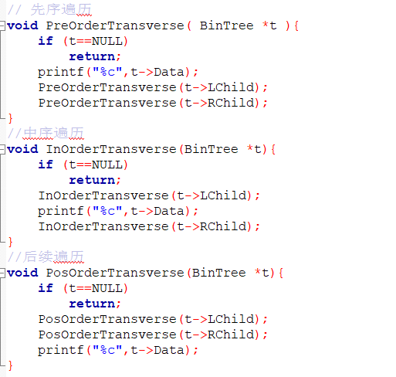
求二叉树的节点数：
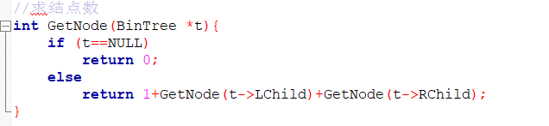
求二叉树的高度：
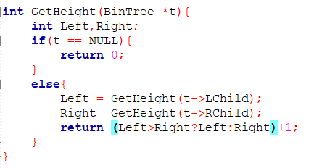
求二叉树的叶子数：

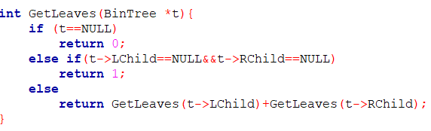

通过定义show函数来引导使用：
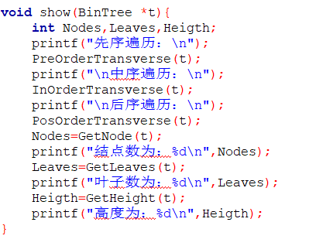
交换左右子树：
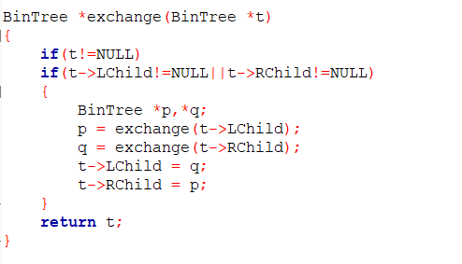

主函数为：
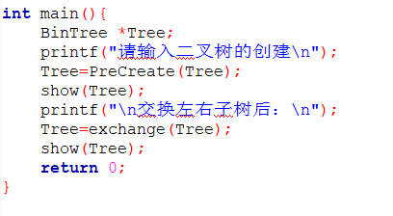
运行结果：
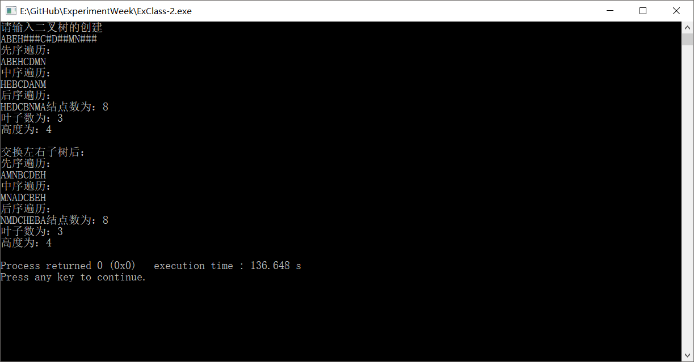
实 验 报 告
五、实验小结（包括问题和解决方法、心得体会、意见与建议等）
我们需要了解实验中，二叉树如何遍历包括左右子树为空的时候如何处理。
在实验的过程中，我遇到了一部分的编码问题，原因是我编译器的编码为UTF-8和windows自身的编码冲突。不过在修改编码后解决。
二叉树的处理作为数据结构中常见的一种算法，无论是在考试还是实际应用中都有着重要的意义。二叉树的实验，让我们巩固了二叉树的相关知识，也对二叉树的遍历方式和叶子和高度有了进一步的认识，这对我们的算法和实际应用的水平都是一个提升。
其次，递归这种数据处理方法对于效率有一定的提升作用，和迭代相比，递归需要我们更多的去理解才能更好的应用。需要多加联系！
希望以后的实验能够结合算法出题，最好是解决一些实际应用问题，这样可以更好的提高我们解决实际问题的能力。

六、指导教师评语

成 绩 |  | 批阅人 |  | 日 期

